Задание по математике для студентов группы 122СК Нефёдова В.М.
26.01.2022г.
Занятие №41
Тема: Углы и расстояния в простанстве. Решение задач.
Цель занятия:1.Повторить теорию и применять ее к решению задач.
1)повторить опеределение угла между прямой и плоскостью, построение угла;
2)повторить определение ула между плоскостями, построение угла;
3)повторить теорему о трёх перпендикулярах;
4) определение расстояния между фигурами в пространстве.
2.Разобрать и переписать решение задач № 1,2,4,6.
3.Сасостоятельно решить задачи № 3,5,7.

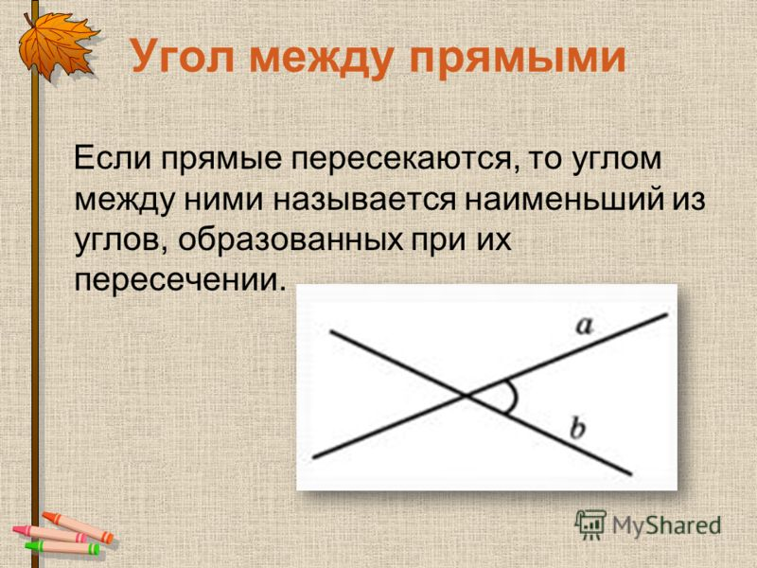

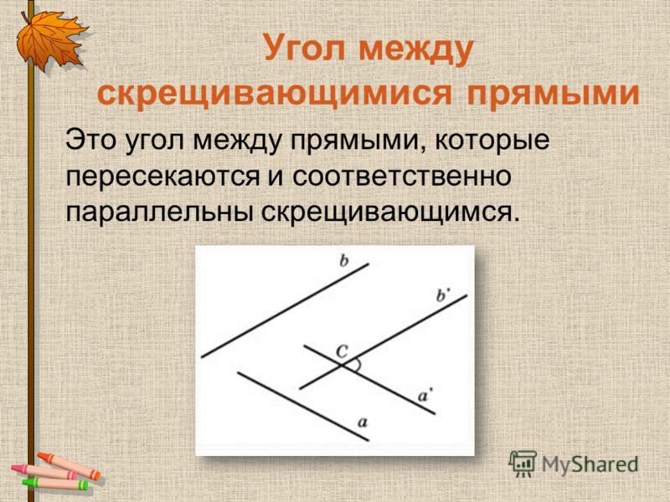
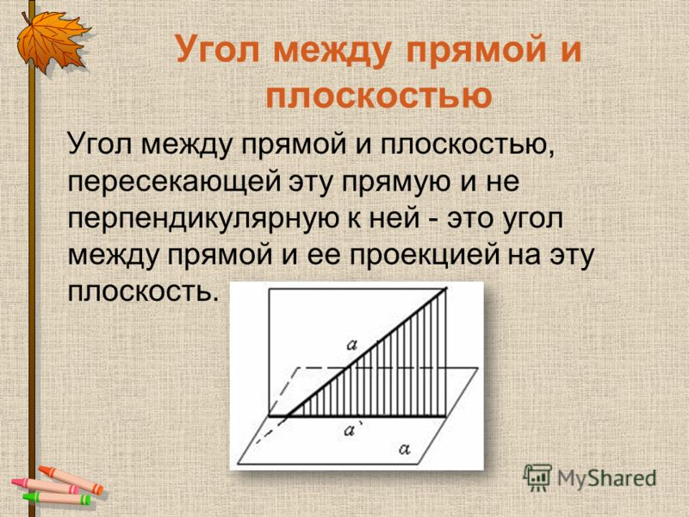

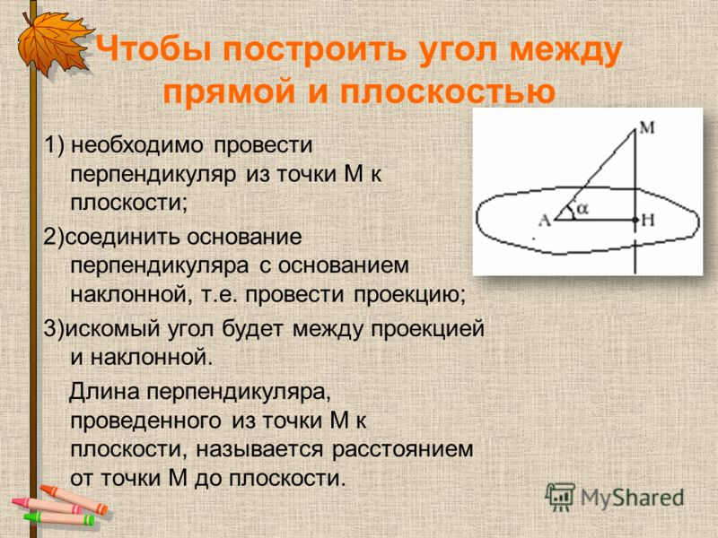
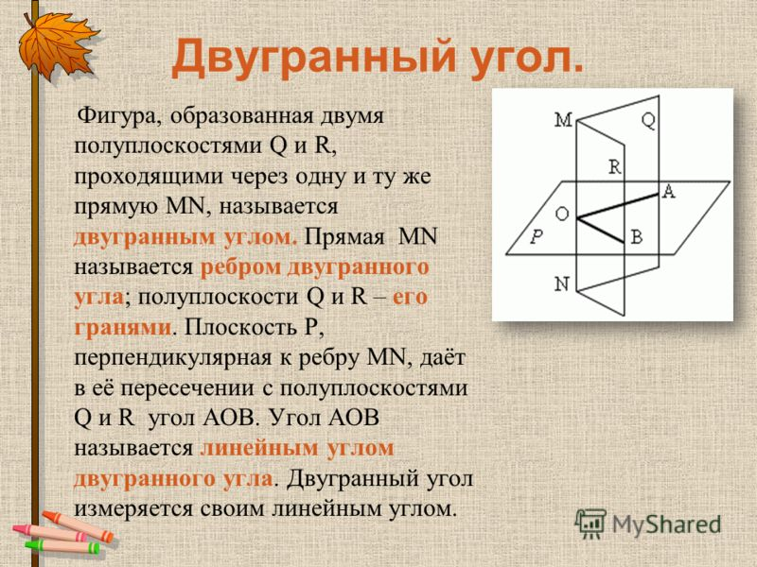
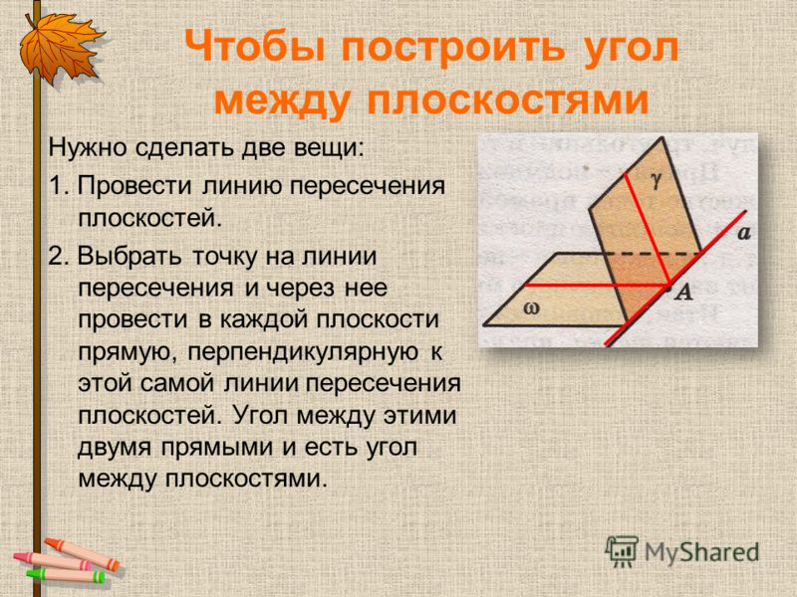
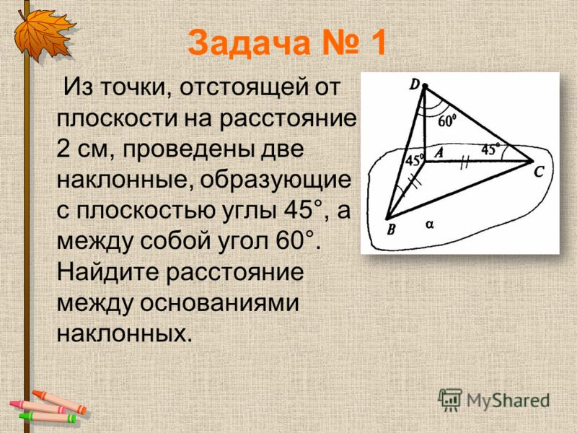
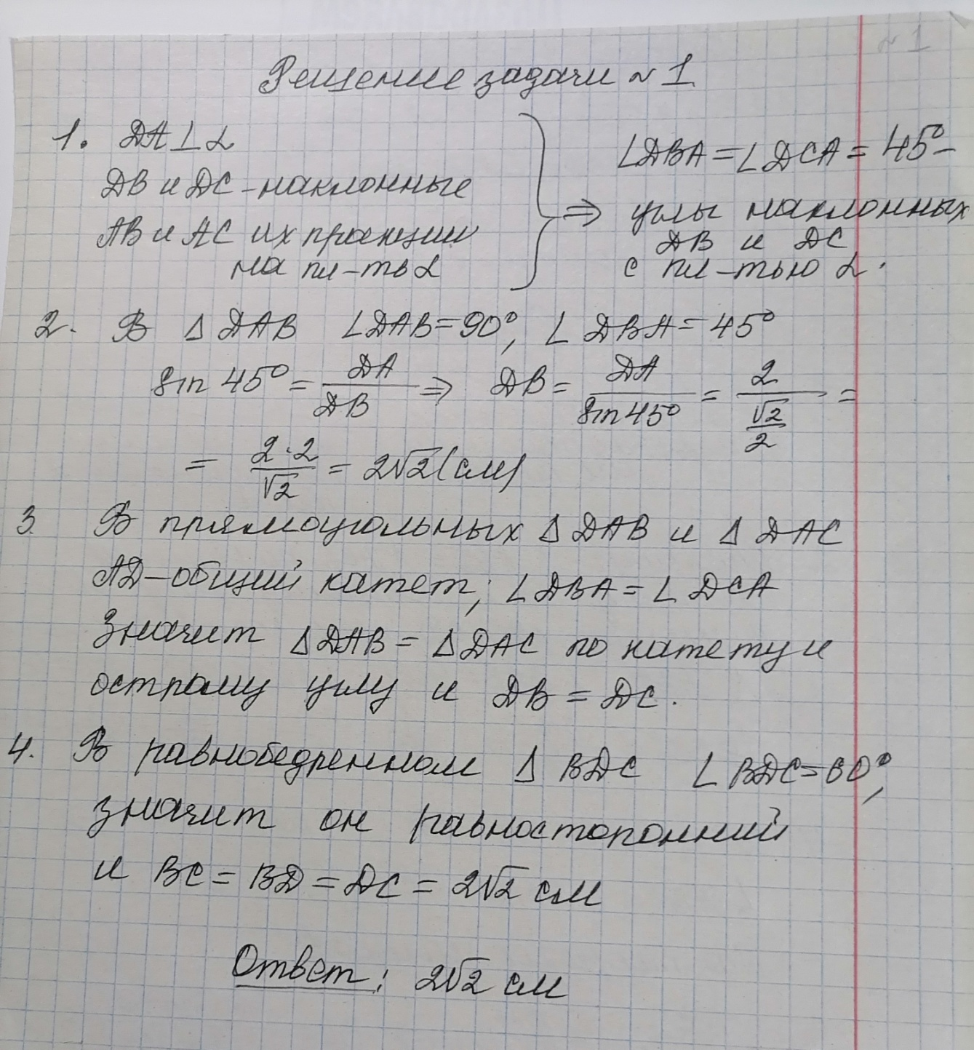
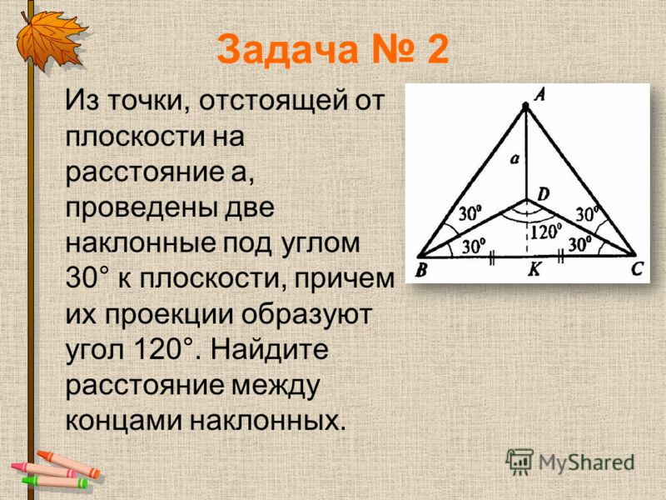
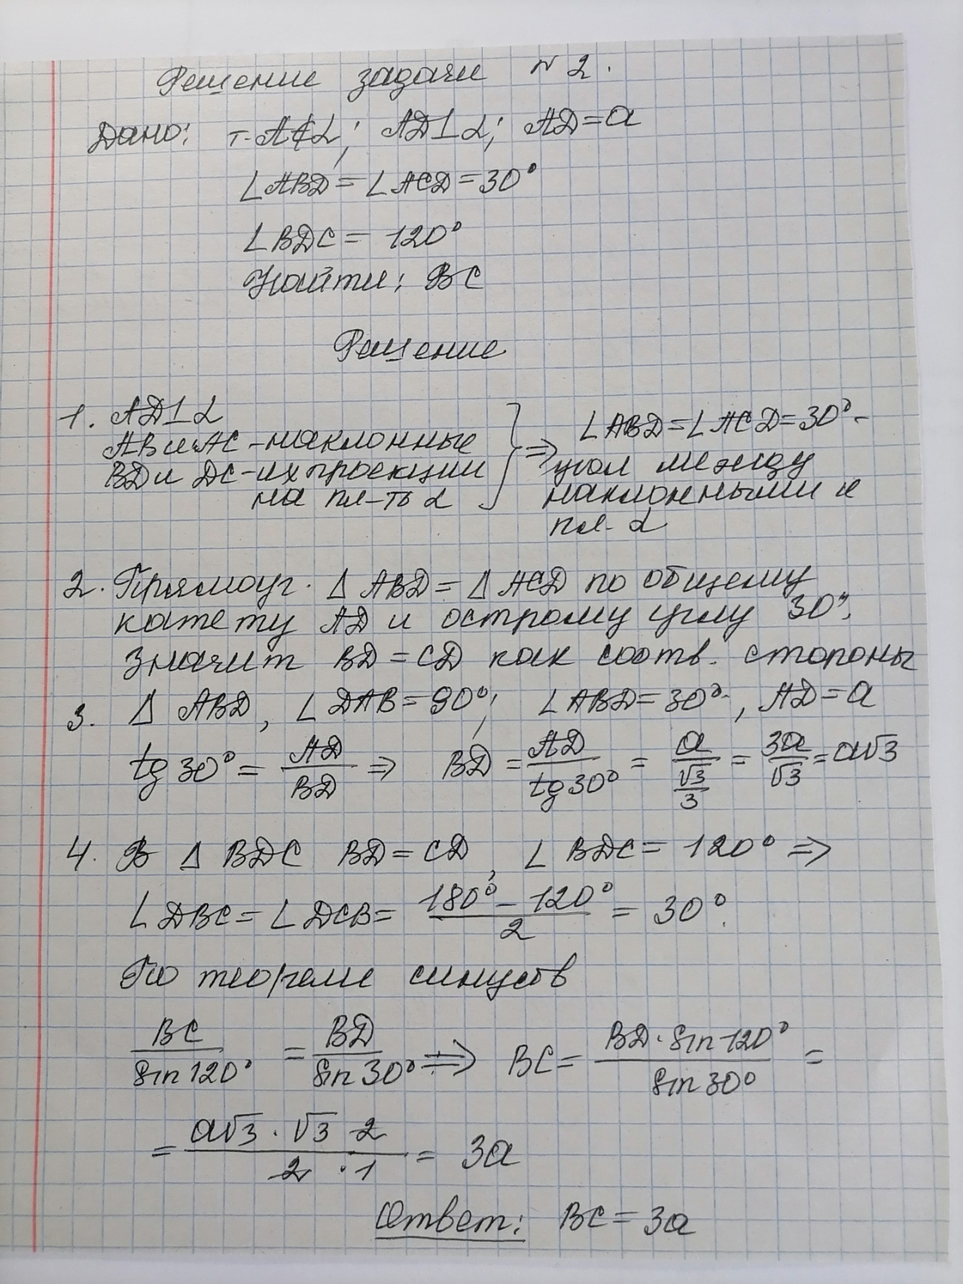
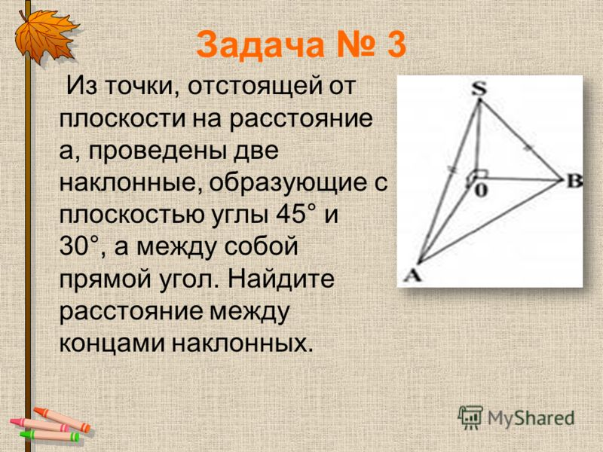
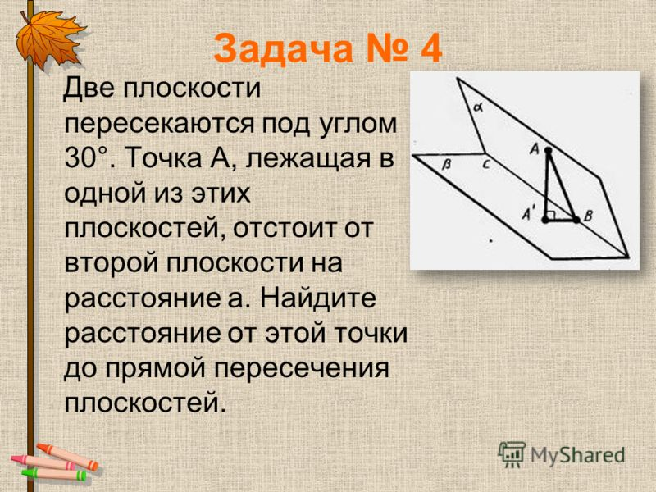
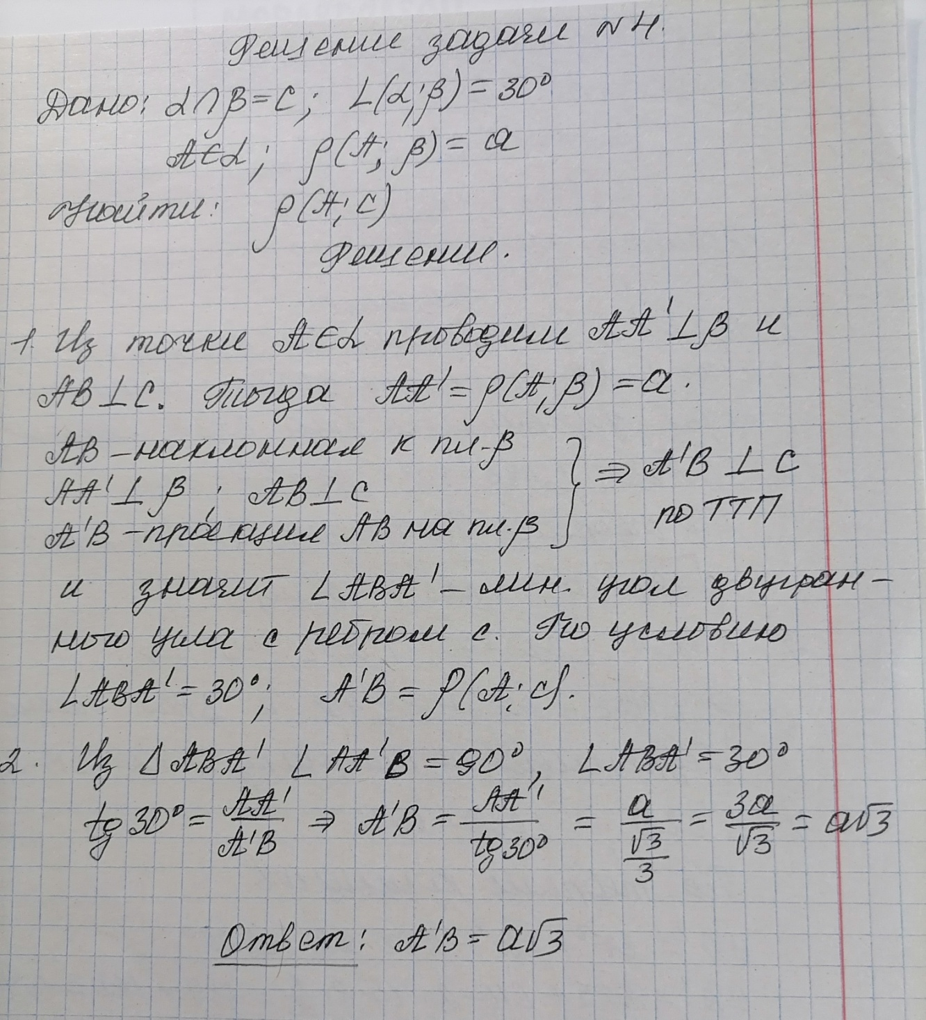
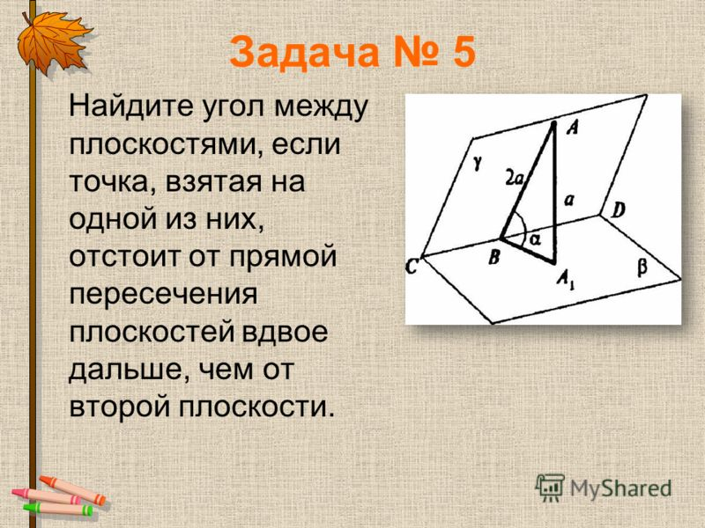
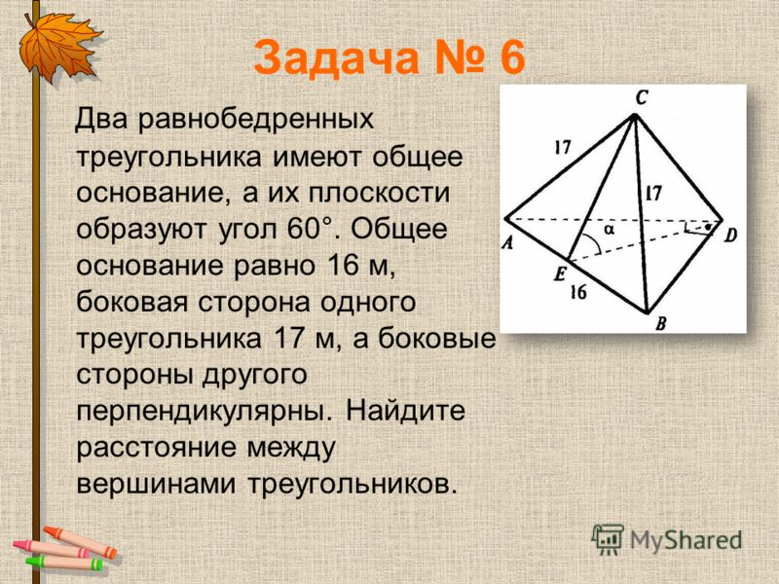
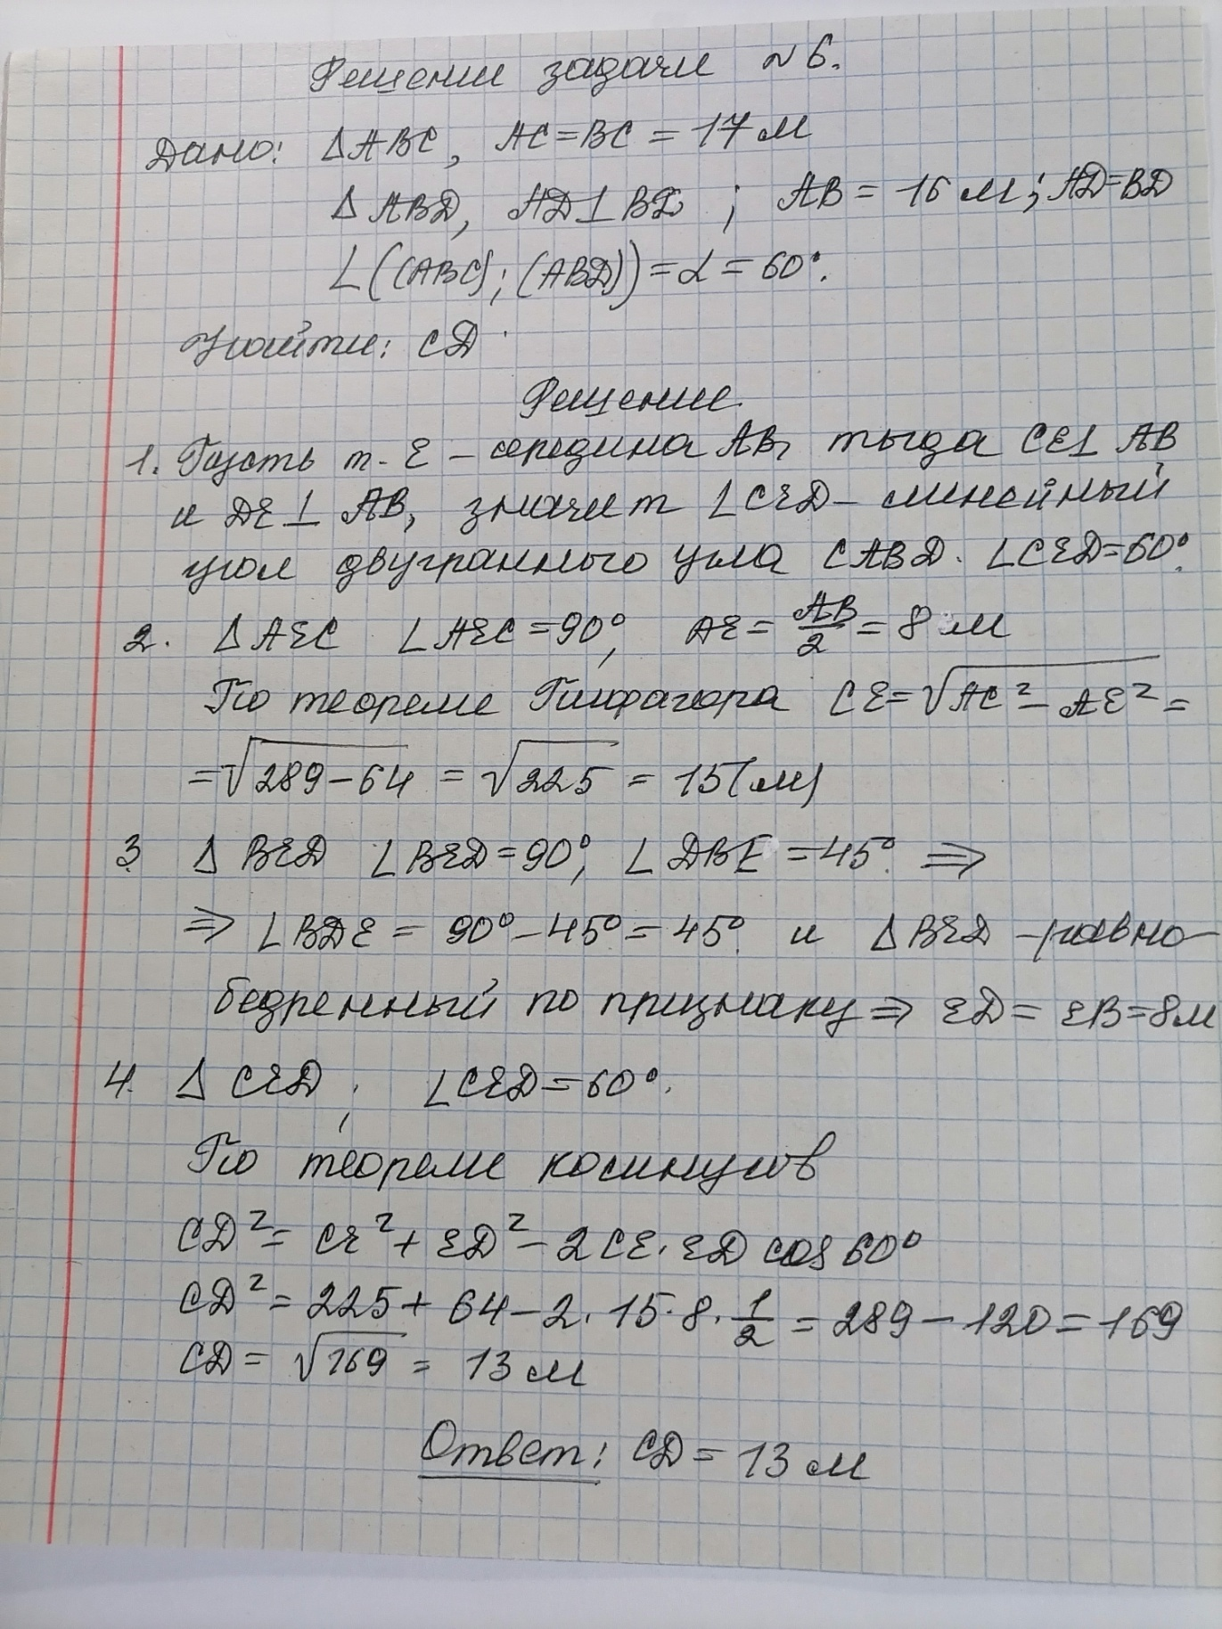
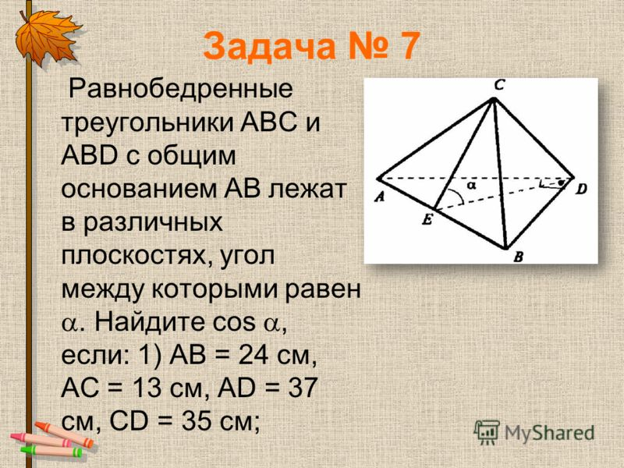

Задание для самостоятельной работы:
1.Записать алгоритм построения угла между прямой и плоскостью и угла между пересекающимися плоскостями.
2.Переписать решение задач №1; 2; 4; 6
2.Решить самостоятельно задачи №3; 5; 7 по готовым чертежам.
3.Прислать задание до 20.00 26 января.

